**Stappenplan API Key Veranderen:**

Voor het veranderen van de api-key in dropbox moet het volgende veranderd worden. **Stap 1 Inloggen in dropbox  
  
-** Klik eerst op deze link: [**https://www.dropbox.com/developers/apps/info/56879fw3gl8xus7**](https://www.dropbox.com/developers/apps/info/56879fw3gl8xus7) **-** Kies dan om in te loggen met google. Voor het inloggen gebruik de volgende gegevens:   
Gebruikersnaam: [mindeaze5@gmail.com](mailto:mindeaze5@gmail.com)  
Wachtwoord: MindEaze5Guys!

-Vervolgens ben je ingelogd en zie je dit scherm:

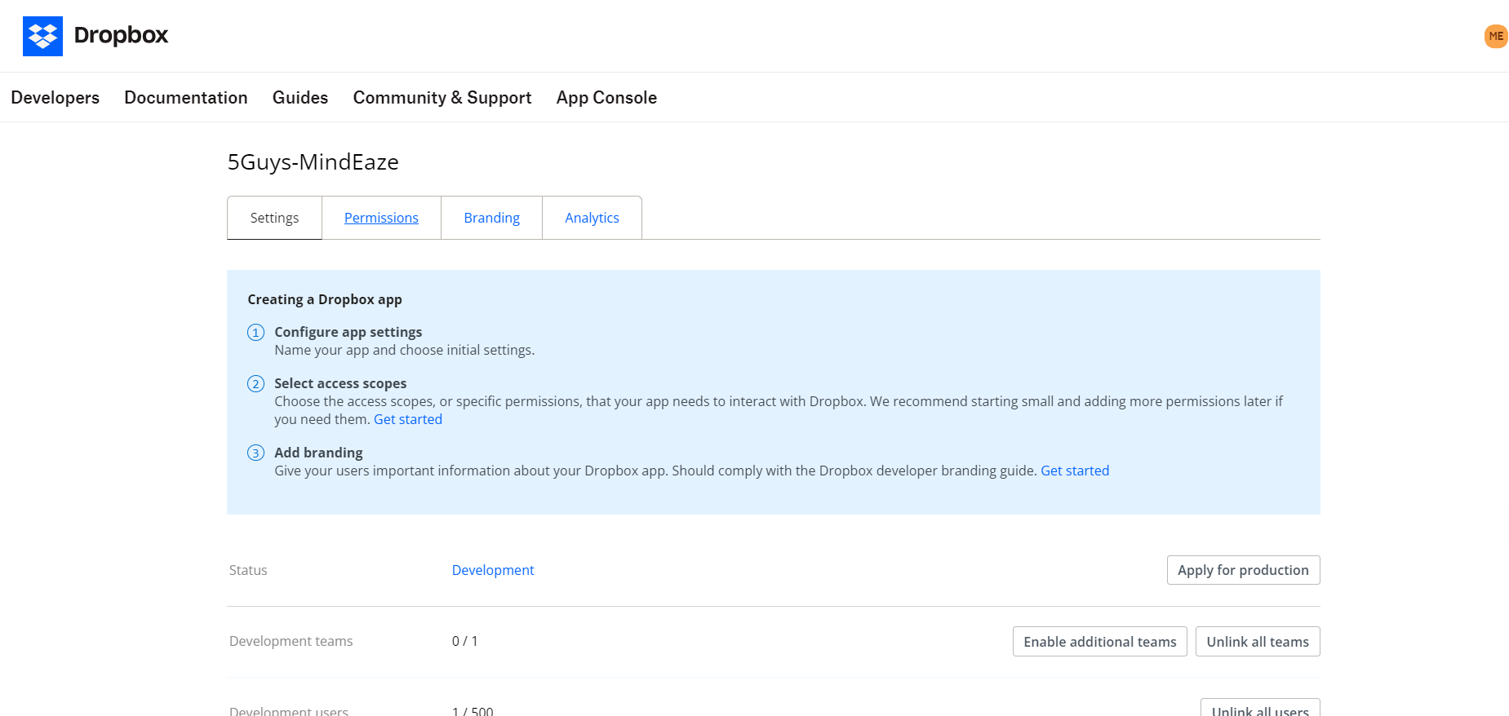

-Als u iets naar beneden scrolt ziet u de knop staan “generate access token”. Klik er op om de token te zien:   
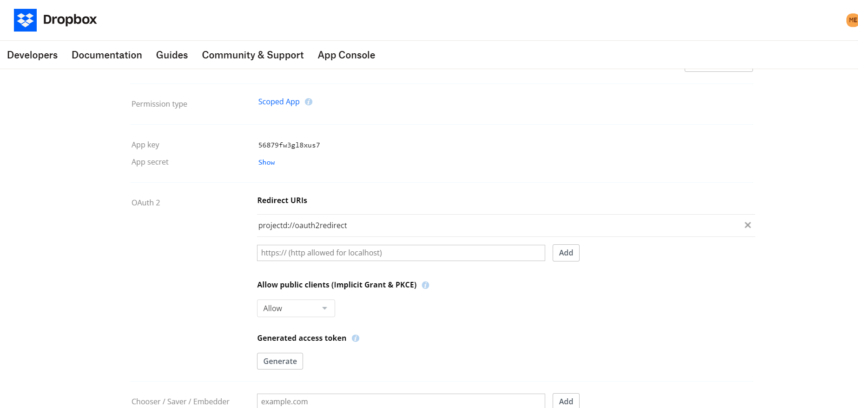

-Vervolgens ziet u de token verschijnen bij kopieer deze compleet. 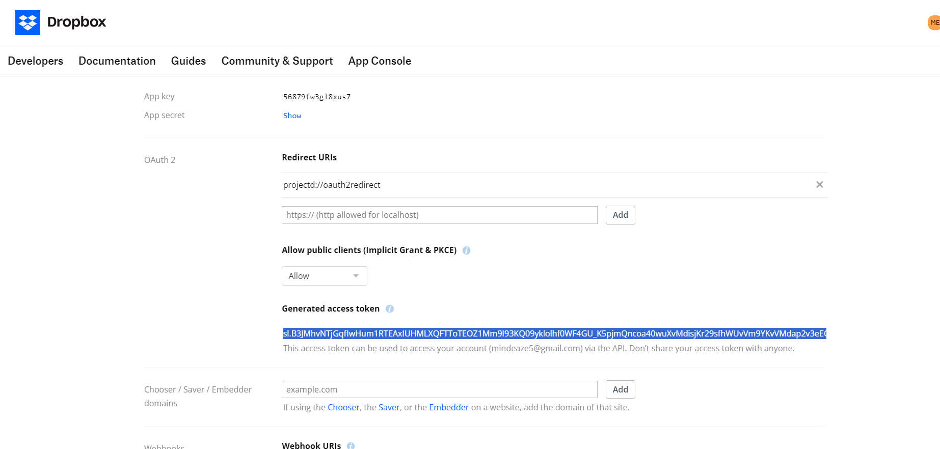

- U heeft nu de eerste stap voltooid en succes vol de api key gecopieerd.

**Stap 2 De gekopieerde key plaatsen in de juiste .cs file**- open Visual studio.  
- Open de project D map  
- Kijk in de Solution Explorer voor de file: DropboxAPIToken.cs

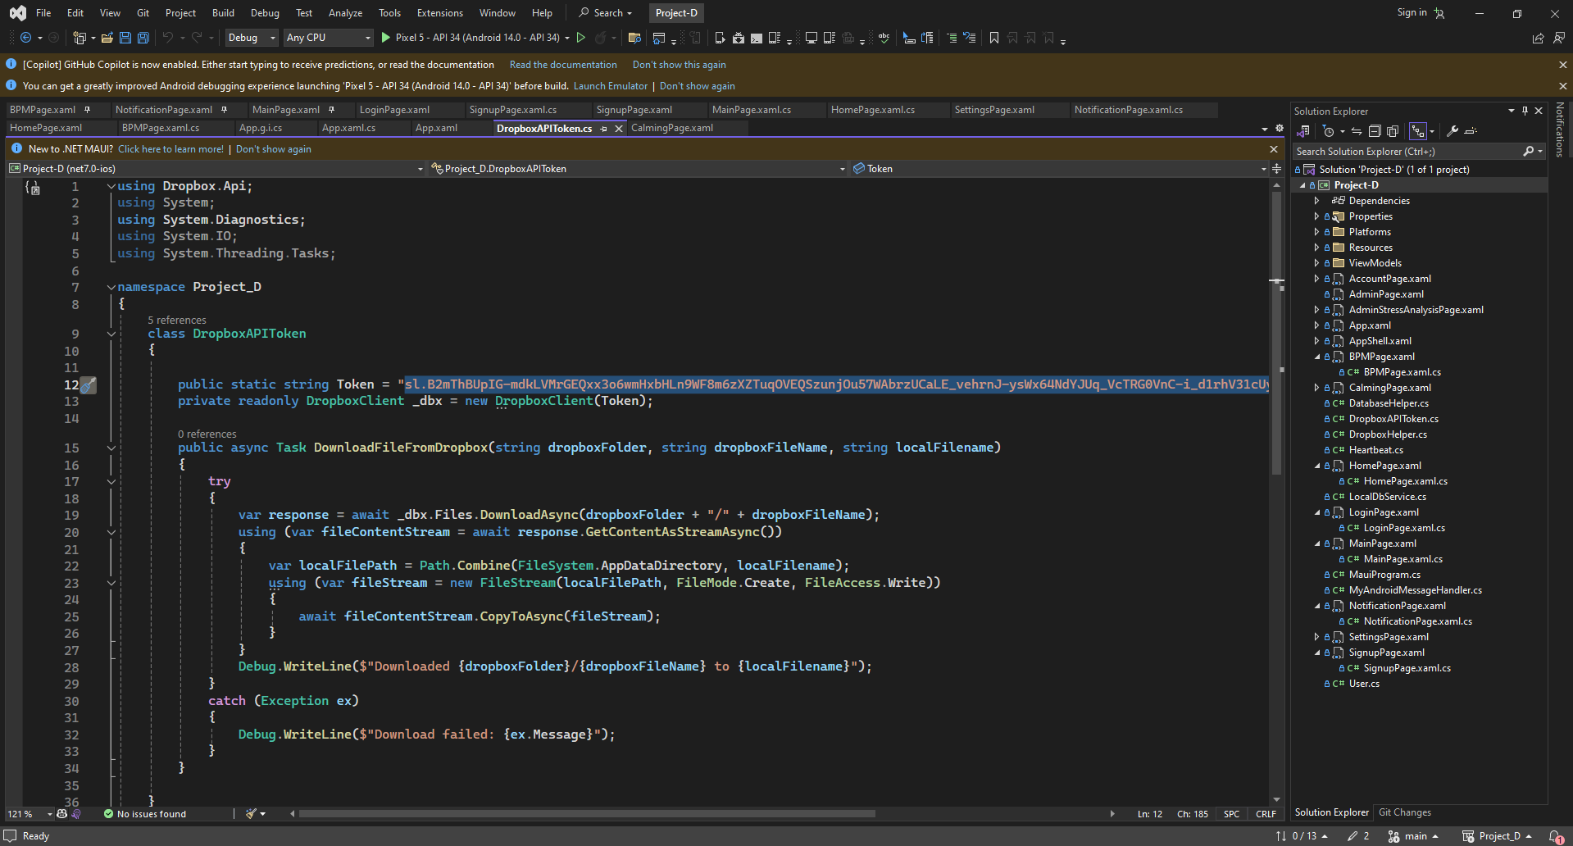  
- Op regel 12 selecteer de oude token binnen de haakjes en verwijder deze.  
-Kopieer nu binnen de lege haakjes (“ ”) de nieuwe key die u bij stap 1 heeft gekregn.  
- Save het programma door op control s te klikken.

U heeft nu succesvol de api key veranderd.